

***PASQUA 2020***

***IN CROCIERA - Msc Opera***

**Spagna – Francia**

**(Genova – Barcellona – Palma di Maiorca – Marsiglia)**

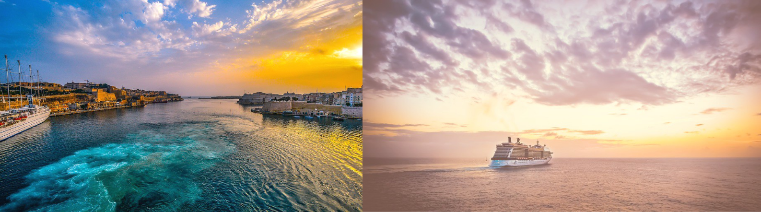***Dal 09 al 14 Aprile 2020***

***Trasferimento in bus per il porto - 5 notti di crociera nella cabina prescelta - Pensione completa a bordo Facchinaggio bagagli - Tasse portuali -***

***Accompagnatore***

***€ 499,00***

**Quotazioni per persona : ISCRIZIONE CON ACCONTO DI EURO 200.00 – (SALDO AL 5-3-2020)**

Cabina Interna esperienza bella € 499,00

Cabina Esterna esperienza fantastica € 549,00

Cabina Balcone esperienza fantastica € 759,00

Bambini 2-11,99 anni € 199,00 in terzo e quarto letto

Ragazzi 12-17,99 anni € 249,00 in terzo e quarto letto

Adulti in terzo e quarto letto € 299,00

supp singola Interna (240,00) – esterna (350,00) – balcone (420,00)

***Organizzazione Tecnica: AGENZIA VIAGGI MONIQUE GIROD***

***ETSI Sede di Novara – Via dei Caccia 7/B - tel. 0321/6751054-42 fax 0321/6751041 etsi@cislnovara***



***Msc Opera****:*

*Elegante, completa di ogni comfort e raffinata, ti affascinerà al primo sguardo: ecco MSC Opera, nave tributo alle opere più famose, dove MSC Crociere ha infuso tutta la sua esperienza a livello di navigazione e vita di bordo. Le 856 cabine, molte con balconi privati, sono ampie e spaziose. Tra i locali comuni segnaliamo l’area reception con un bellissimo pavimento di marmo e ampie vetrate che si affacciano direttamente sul mare. Le sue forme geometriche e la gentilezza dei colori si ispirano all’Art-Decò e disegnano ambienti raffinati ed unici. Msc Opera è adatta a famiglie con bambini che hanno aree gioco dedicate, ma anche a coppie che cercano relax e divertimento in una vacanza. Aree comuni:* ***Le Vele Cafeteria****,Ristorante self service, per chi ama un ambiente meno formale per colazione e pranzo .****Ristorante L’Approdo****, Ristorante à la carte, con menu sofisticato, su prenotazione e a pagamento.* ***Piscina,*** *Area esterna con due piscine e vasche idromassaggio. Le vostre giornate in piscina saranno allietate dai rinfrescanti cocktails del bar Spinaker.* ***Bar La Cabala*** *Piano bar elegante con musica dal vivo.* ***Ristorante La Caravella*** *E’ il ristorante principale della nave con una grande finestra panoramica, offre due turni di cena con cucina italiana e internazionale* ***Msc Aurea Spa*** *Centro benessere dotato di palestra panoramica per praticare lezioni di fitness, aerobica e stretching, cabine trattamenti, salone di bellezza, area relax, sauna, bagno turco, solarium* ***Aroma Coffe Bar****dove gustare un delizioso caffè espresso, tea e pasticcini.* ***Bar Piazza di Spagna*** *Piano bar che evoca la famosa piazza di Roma, con musica dal vivo*

***Programma:***

***Giovedì 09 Aprile 2020:***

*Ritrovo dei signori partecipanti presso i luoghi convenuti (orari da riconfermare) e partenza in bus privato verso Genova, disbrigo delle formalità’ di imbarco (facchinaggio del bagaglio a carico di Msc Crociere) ed imbarco a bordo di Msc , nelle cabine stabilite, partenza ore 17,00 cena e pernottamento a bordo.*

***Giorno******Itinerario                               Arr. Par.***

*10/04/2020 Venerdì      Barcellona                                   14,30 23,30*

*11/04/2020 Sabato       Palma di Maiorca                       09,00*

*12/04/2020 Domenica (buona Pasqua) Palma di Maiorca     14,00*

*13/04/2020 Lunedì      Marsiglia                                       09,00 18,00*

*14/04/2020 Martedì      Genova*

***Martedì 14 Aprile 2020:***

*Arrivo a Genova alle ore 09.00,dopo la prima colazione sbarco dei Sigg. Passeggeri con ritiro dei bagagli ed imbarco su bus riservato. Trasferimento in centro città e tempo a disposizione per la visita del centro storico, oppure la scoperta del fantastico Acquario (i bagagli rimangono ovviamente custoditi sul nostro bus riservato). Alle ore 16,00 partenza per il rientro per arrivo a casa in tempo per la cena*

***La Quota comprende:***

* *Transfer in bus per Genova in andata e ritorno*
* *La Crociera di 05 notti nella tipologia di cabina scelta*
* *Trattamento di pensione completa a bordo*
* *Il cocktail di benvenuto/ gli spettacoli serali e l’ingresso al Casino / attività di animazione, corsi di ginnastica, attività’ hobbistiche*
* *Facchinaggio dei bagagli imbarco/sbarco*
* *Le Tasse portuali*

***La Quota non comprende:***

* *Quota di iscrizione obbligatoria comprendete assicurazione medico e bagaglio pari a : 36,00 euro.*
* *Le quote di servizio pari a 10,00 euro al giorno a persona per gli adulti e 5,00 euro al giorno per i bambini fino a 11 anni, le bevande, le escursioni a terra, tutto quanto non espressamente menzionato .*
* *Eventuale assicurazione contro annullamento pari al 7% ca del costo della crociera.*

**